№ процедуры на https://torgi.gov.ru/new/ №21000023740000000088
№ процедуры на https://utp.sberbank-ast.ru SBR012-2311100085

Информационное сообщение о продаже муниципального имущества
муниципального образования «Добрянский городской округ»

- Общая информация
Продажа имущества посредством публичного предложения с использованием открытой формы подачи предложений о приобретении имущества (далее – Торги) проводится в соответствии с Федеральным законом от 21 декабря 2001 г. № 178-ФЗ «О приватизации государственного и муниципального имущества» (далее – Закон о приватизации), постановлением Правительства Российской Федерации от 27 августа 2012 г. № 860 «Об организации и проведении продажи государственного или муниципального имущества в электронной форме», решением Думы Добрянского городского округа от 09 апреля 2020 г. №171 «Об утверждении Положения о приватизации муниципального имущества Добрянского городского округа Пермского края», регламентом электронной площадки http://utp.sberbank-ast.ru.

Форма торгов и подачи предложений о цене: Продажа имущества посредством публичного предложения с использованием открытой формы подачи предложений о приобретении имущества.

Сайт в сети «Интернет», на котором будут проводиться торги (место проведения продажа имущества посредством публичного предложения): http://utp.sberbank-ast.ru (далее – электронная площадка) (торговая секция «Приватизация, аренда и продажа прав»).

Владелец электронной площадки: АО «Сбербанк-АСТ» (далее – Оператор). Контактная информация Оператора: контактный телефон: +7(495)787-29-97, +7(495)787-29-99, адрес электронной почты: property@sberbank-ast.ru, company@sberbank-ast.ru.
Инструкция по работе в торговой секции «Приватизация, аренда и продажа прав» электронной площадки http://utp.sberbank-ast.ru размещена по адресу: http://utp.sberbank-ast.ru/AP/Notice/652/Instructions.

Продавец: Управление имущественных и земельных отношений администрации Добрянского городского округа, местоположение: Пермский край, г. Добрянка, ул. Советская, д. 14, адрес эл. почты: uizo@dobrraion.ru, телефон +7 (34265) 2 78 61.

Документооборот между претендентами, участниками, Оператором и продавцом осуществляется через электронную площадку в форме электронных документов либо электронных образов документов (документов на бумажном носителе, преобразованных в электронно-цифровую форму путем сканирования с сохранением их реквизитов), заверенных электронной подписью продавца, претендента или участника либо лица, имеющего право действовать от имени соответственно продавца, претендента или участника. Заключение договора купли-продажи имущества осуществляется в форме электронного документа посредством штатного интерфейса торговой секции «Приватизация, аренда и продажа прав». Наличие электронной подписи означает, что документы и сведения, поданные в форме электронных документов, направлены от имени соответственно Претендента, Участника, Продавца и отправитель несет ответственность за подлинность и достоверность таких документов и сведений.
Для организации электронного документооборота претендент должен получить электронную подпись. На электронной площадке http://utp.sberbank-ast.ru принимаются и признаются электронные подписи, изданные доверенными удостоверяющими центрами. Список доверенных удостоверяющих центров публикуется в открытой для доступа неограниченного круга лиц части электронной площадки (далее – открытая часть электронной площадки).
Порядок регистрации претендентов на электронной площадке, правила проведения процедуры определены в регламенте Торговой секции Электронной площадки (http://utp.sberbank-ast.ru/AP/Notice/1027/Instructions).

- Сведения об объектах приватизации
В соответствии с решением Думы Добрянского городского округа от 30 ноября 2022 года № 726 «Об утверждении прогнозного плана приватизации муниципального имущества Добрянского городского округа на 2023 год» (в ред. от 27 июля 2023 г. № 852), постановлением администрации Добрянского городского округа от 10 ноября 2023 г. № 3633 «Об утверждении условий приватизации муниципального имущества» на торги выставляется:

Лот 1: Нежилое брусчатое здание (ФАП), кадастровый номер 59:18:0520101:1205, площадью 93,9 кв.м., назначение – нежилое, с земельным участком кадастровый номер 59:18:0520101:1256, площадью 548 кв.м, категория земель: земли населенных пунктов, вид разрешенного использования: для размещения объектов здравоохранения (для размещения здания фельдшерско-акушерского пункта), расположенные по адресу: Добрянский городской округ, д. Липово, ул. Молодежная, д. 8.
Цена первоначального предложения (с НДС) – 249 000 (двести сорок девять тысяч) рублей 00 копеек;
Величина снижения цены первоначального предложения («шаг понижения») – 24 900 (двадцать четыре тысячи девятьсот) рублей 00 копеек;
Величина повышения цены в случае проведения аукциона («шаг аукциона») – 12 450 (двенадцать тысяч четыреста пятьдесят) рублей 00 копеек;
Минимальная цена предложения, по которой может быть продано имущество («цена отсечения») – 124 500 (сто двадцать четыре тысячи пятьсот) рублей 00 копеек.

Лот 2: Нежилое помещение (ФАП), кадастровый номер 59:18:1360101:1851, площадью 44,8 кв.м., назначение – нежилое, с земельным участком кадастровый номер 59:18:1360101:2017, площадью 645 кв.м, категория земель: земли населенных пунктов, вид разрешенного использования: для размещения объектов здравоохранения (для размещения здания фельдшерско-акушерского пункта), расположенные по адресу: Добрянский городской округ, п. Ярино, ул. Советская, д. 8
Цена первоначального предложения (с НДС) – 215 000 (двести пятнадцать тысяч) рублей 00 копеек;
Величина снижения цены первоначального предложения («шаг понижения») – 21 500 (двадцать одна тысяча пятьсот) рублей 00 копеек;
Величина повышения цены в случае проведения аукциона («шаг аукциона») – 10 750 (десять тысяч семьсот пятьдесят) рублей 00 копеек;
Минимальная цена предложения, по которой может быть продано имущество («цена отсечения») – 107 500 (сто семь тысяч пятьсот) рублей 00 копеек.
Особые отметки:
1. Ограничения прав на земельный участок, предусмотренные статьей 56 Земельного кодекса Российской Федерации; Срок действия: не установлен; реквизиты документа-основания: постановление "Об установлении публичного сервитута" от 06.07.2021 № 1321 выдан: Администрация Добрянского городского округа; Содержание ограничения (обременения): Публичный сервитут в целях размещения ВЛ-0.4кВ Ф.1 от TП-10161, сроком на 49 лет; Реестровый номер границы: 59:18-6.1519; Вид объекта реестра границ: Зона с особыми условиями использования территории; Вид зоны по документу: Публичный сервитут в целях размещения ВЛ-0.4кВ Ф.1 от TП-10161;
Тип зоны: Зона публичного сервитута
2. Ограничения прав на земельный участок, предусмотренные статьей 56 Земельного кодекса Российской Федерации; Срок действия: не установлен; реквизиты документа-основания: постановление "О порядке установления охранных зон объектов электросетевого хозяйства и особых условий использования земельных участков, расположенных в границах таких зон" от 24.02.2009 № 160 выдан: Правительство РФ; Содержание ограничения (обременения): Ограничение в использовании объектов недвижимости в границах охранной зоны ВЛ 0.4КВ ОТ ТП 161 в соответствии с Постановлением от 24.02.2009 №160 «О порядке установления охранных зон объектов электросетевого хозяйства и особых условий использования земельных участков, расположенных в границах таких зон»; Реестровый номер границы: 59:18-6.471; Вид объекта реестра границ: Зона с особыми условиями использования территории; Вид зоны по документу: охранная зона ВЛ 0.4КВ ОТ ТП 161;
Тип зоны: Охранная зона инженерных коммуникаций

Лот 3: Автомобиль, ВАЗ21310, год выпуска 2007, модель Lada 4х4, № двигателя - 0050297, идентификационный номер (VIN) XТА21310070086884, номер кузова XТА21310070086884, цвет кузова – золотистый тёмно-зеленый, государственный регистрационный знак В534ЕО159.
Цена первоначального предложения (с НДС) – 216 000 (двести шестнадцать тысяч) рублей 00 копеек;
Величина снижения цены первоначального предложения («шаг понижения») – 21 600 (двадцать одна тысяча шестьсот) рублей 00 копеек;
Величина повышения цены в случае проведения аукциона («шаг аукциона») – 10 800 (десять тысяч восемьсот) рублей 00 копеек;
Минимальная цена предложения, по которой может быть продано имущество («цена отсечения») – 108 000 (сто восемь тысяч) рублей 00 копеек.

Лот 4: Автомобиль, ГАЗ-2217, год выпуска 2010, модель специализированное пассажирское тс (6 мест), № двигателя - *421600*А1101714*, идентификационный номер (VIN) X96221700В0684539, номер кузова 221700В0458655, цвет кузова – серебристый, государственный регистрационный знак Т872АН59.
Цена первоначального предложения (с НДС) – 384 000 (триста восемьдесят четыре тысячи) рублей 00 копеек;
Величина снижения цены первоначального предложения («шаг понижения») – 38 400 (тридцать восемь тысяч четыреста) рублей 00 копеек;
Величина повышения цены в случае проведения аукциона («шаг аукциона») – 19 200 (девятнадцать тысяч двести) рублей 00 копеек;
Минимальная цена предложения, по которой может быть продано имущество («цена отсечения») – 192 000 (сто девяносто две тысячи) рублей 00 копеек.

- Сроки, время подачи заявок, проведения торгов, подведения итогов

Дата и время начала подачи заявок на участие в торгах: 16 ноября 2023 г., в 10:00 по местному времени (08:00 МСК).

Дата и время окончания подачи заявок на участие в торгах: 10 декабря 2023 г., в 22:00 по местному времени (20:00 МСК).

Дата рассмотрения заявок и признания претендентов участниками торгов: 11 декабря 2023 г.

Дата и время проведения торгов (дата и время начала приема предложений от участников): 13 декабря 2023 года в 10:00 по местному времени (08:00 МСК).

Место подачи заявок: электронная площадка – универсальная торговая платформа ЗАО «Сбербанк-АСТ», размещенная на сайте http://utp.sberbank-ast.ru в сети «Интернет» (торговая секция «Приватизация, аренда и продажа прав»).

Срок подведения итогов торгов – процедура торгов считается завершенной со времени подписания продавцом протокола об итогах торгов.

- Порядок подачи заявки на участие в торгах по продаже имущества
Для участия в торгах претенденты подают заявку путем заполнения ее электронной формы, размещенной в открытой части электронной площадки, с приложением электронных образов следующих документов:
юридические лица:
- заверенные учредительные документы;
- документ, содержащий сведения о доле Российской Федерации, субъекта Российской Федерации или муниципального образования в уставном капитале юридического лица (реестр владельцев акций либо выписка из него или заверенное печатью юридического лица (при наличии печати) и подписанное его руководителем письмо);
- документ, который подтверждает полномочия руководителя юридического лица на осуществление действий от имени юридического лица (копия решения о назначении этого лица или о его избрании) и в соответствии с которым руководитель юридического лица обладает правом действовать от имени юридического лица без доверенности;
физические лица предъявляют документ, удостоверяющий личность (все его листы).
В случае, если от имени претендента действует его представитель по доверенности, к заявке должна быть приложена доверенность на осуществление действий от имени претендента, оформленная в установленном порядке, или нотариально заверенная копия такой доверенности. В случае, если доверенность на осуществление действий от имени претендента подписана лицом, уполномоченным руководителем юридического лица, заявка должна содержать также документ, подтверждающий полномочия этого лица.
Подача заявки осуществляется только посредством интерфейса электронной площадки http://utp.sberbank-ast.ru (торговая секция «Приватизация, аренда и продажа прав») из личного кабинета претендента отдельно по каждому лоту.
Одно лицо имеет право подать только одну заявку на один лот.
Заявки подаются на электронную площадку, начиная с даты и времени начала приема заявок до даты и времени окончания приема заявок, указанных в информационном сообщении.
Заявки с прилагаемыми к ним документами, поданные с нарушением установленного срока, а также заявки с незаполненными полями, на электронной площадке не регистрируются программными средствами.
В случае успешного принятия заявки Оператор программными средствами регистрирует ее в журнале приема заявок, присваивает номер и в течение одного часа направляет в Личный кабинет Претендента уведомление о регистрации заявки.
До формирования протокола об определении участников Претендент, подавший заявку, вправе изменить или отозвать ее.

- Размер задатка, срок и порядок его внесения и возврата
Информационное сообщение о проведении торгов по продаже имущества и условиях его проведения являются условиями публичной оферты в соответствии со статьей 437 Гражданского кодекса Российской Федерации. Подача Претендентом заявки и перечисление задатка на счет являются акцептом такой оферты, и договор о задатке считается заключенным в установленном порядке.

Для участия в торгах претенденты перечисляют задаток в размере 10 % первоначального предложения продажи имущества, указанной в информационном сообщении в счет обеспечения оплаты приобретаемого имущества.
Перечисление задатка для участия в торгах и возврат задатка осуществляются с учетом особенностей, установленных регламентом электронной площадки http://utp.sberbank-ast.ru.
Задаток перечисляется на реквизиты оператора электронной площадки (http://utp.sberbank-ast.ru/AP/Notice/653/Requisites).
В назначении платежа указывается: «Задаток для участия в продаже посредством публичного предложения по лоту №___».
Денежные средства в сумме задатка должны быть зачислены на лицевой счет Претендента, на электронной площадке не позднее 20:00 по местному времени (18:00 МСК) 10 декабря 2023 г.
Возврат задатка осуществляется в соответствии с регламентом электронной площадки http://utp.sberbank-ast.ru.
Задаток, перечисленный победителем торгов, засчитывается в счет оплаты приобретаемого имущества (в сумму платежа по договору купли-продажи).
При уклонении или отказе победителя торгов от заключения в установленный срок договора купли-продажи имущества задаток ему не возвращается, и он утрачивает право на заключение указанного договора.

- Порядок ознакомления покупателей с иной информацией, условиями договора купли-продажи
С условиями продажи, технической документацией, проектом договора купли-продажи, порядком продажи имущества можно ознакомиться в течение срока приема заявок в управлении имущественных и земельных отношений администрации Добрянского городского округа: Пермский край, г. Добрянка, ул. Советская, д. 14, каб. 205, с 08:30 до 13:00 и с 13:48 до 17:30 (в пятницу до 16:30), адрес эл. почты: uizo@dobrraion.ru, телефон +7 (34265) 2 78 61, на официальных сайтах http://www.dobrraion.ru/, https://torgi.gov.ru/new/public.

- Ограничения участия отдельных категорий физических лиц и юридических лиц в приватизации муниципального имущества
Покупателями государственного и муниципального имущества могут быть любые физические и юридические лица, за исключением указанных в статье 5 Закона о приватизации.

- Условия допуска и отказа в допуске к участию в торгах
К участию в торгах допускаются претенденты, признанные продавцом в соответствии с Законом о приватизации участниками.
Претендент приобретает статус участника торгов с момента подписания протокола о признании Претендентов участниками торгов.
Претендент не допускается к участию в торгах по следующим основаниям:
- представленные документы не подтверждают право претендента быть покупателем имущества в соответствии с законодательством Российской Федерации;
- представлены не все документы в соответствии с перечнем, указанным в информационном сообщении, или оформление представленных документов не соответствует законодательству Российской Федерации;
- не подтверждено поступление в установленный срок задатка на счет Оператора, указанный в информационном сообщении;
- заявка подана лицом, не уполномоченным претендентом на осуществление таких действий.
Продавец в день рассмотрения заявок и документов претендентов и установления факта поступления задатка подписывает протокол о признании претендентов участниками, в котором приводится перечень принятых заявок (с указанием имен (наименований) претендентов), перечень отозванных заявок, имена (наименования) претендентов, признанных участниками, а также имена (наименования) претендентов, которым было отказано в допуске к участию в аукционе, с указанием оснований отказа.
Оператор не позднее следующего рабочего дня после дня подписания протокола об определении участников направляет в Личные кабинеты Претендентов уведомления о признании их Участниками торгов или об отказе в признании Участниками с указанием оснований отказа.
Информация о претендентах, не допущенных к участию в торгах, размещается в открытой части электронной площадки, на официальном сайте Российской Федерации для размещения информации о проведении торгов www.torgi.gov.ru и на официальном сайте продавца http://utp.sberbank-ast.ru.

- Порядок определения победителей
Победителем торгов признается участник, предложивший наибольшую цену имущества.
- Срок заключения договора купли-продажи
Договор купли-продажи имущества, заключается между продавцом и победителем торгов в соответствии с Гражданским кодексом Российской Федерации, Законом о приватизации в течение 5 (пяти) рабочих дней со дня подведения итогов торгов.
Заключение договора купли-продажи имущества осуществляется в форме электронного документа посредством штатного интерфейса торговой секции «Приватизация, аренда и продажа прав».
При уклонении или отказе победителя торгов от заключения в установленный срок договора купли-продажи имущества задаток ему не возвращается, и он утрачивает право на заключение указанного договора

- Условия и срок платежа, реквизиты счета для оплаты приобретаемого по договору купли-продажи имущества
Оплата приобретаемого имущества производится путем перечисления денежных средств в валюте Российской Федерации в безналичном порядке единовременно по следующим реквизитам:
УФК по Пермскому краю (Управление имущественных и земельных отношений администрации Добрянского городского округа, л/с 04563298120)
ИНН 5948060183
КПП 594801001
ОГРН 1195958043555
ОКТМО 57718000
ОКПО 42922570
единый казначейский счет 40102810145370000048
казначейский счет 03100643000000015600
Отделение Пермь Банка России//УФК по Пермскому краю г. Пермь
БИК 015773997
код администратора доходов 506
КБК 506 1 14 02043 04 0000 410.
Оплачивается в течение 20 (двадцати) календарных дней со дня заключения договора купли-продажи. Внесенный победителем аукциона задаток засчитывается в счет оплаты приобретаемого имущества.
В случае уклонения или отказа покупателя от оплаты приобретаемого имущества, покупателем уплачивается неустойка в соответствии с договором купли-продажи имущества.
Факт оплаты покупателем приобретаемого имущества подтверждается выпиской со счета, указанного в настоящем Информационном сообщении, подтверждающей поступление денежных средств в размере и сроки, предусмотренные договором купли-продажи имущества.

- Сведения о предыдущих торгах по продаже имущества
Лот 1 – Лот 4: Муниципальное имущество Добрянского городского округа было предложено к продаже на аукционе, назначенном на 19 апреля 2023 года и на 03 ноября 2023 года.
- Фото объектов
Лот 1:
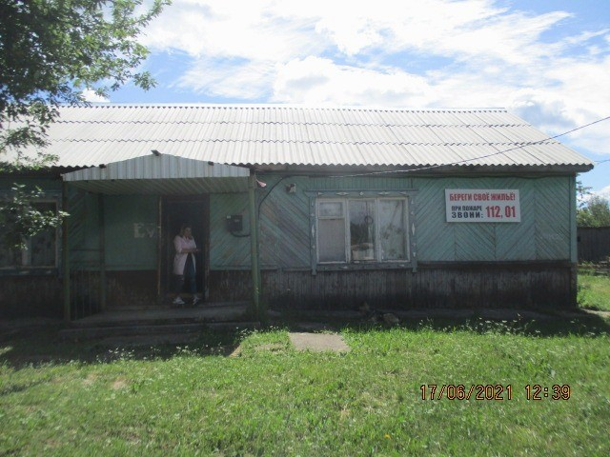
Лот 2:
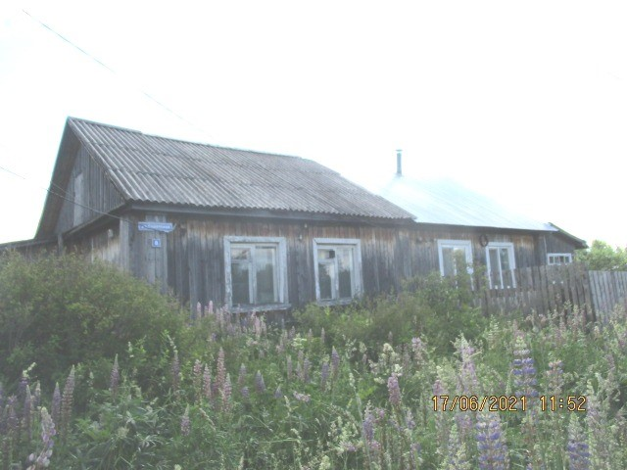

Лот 3:
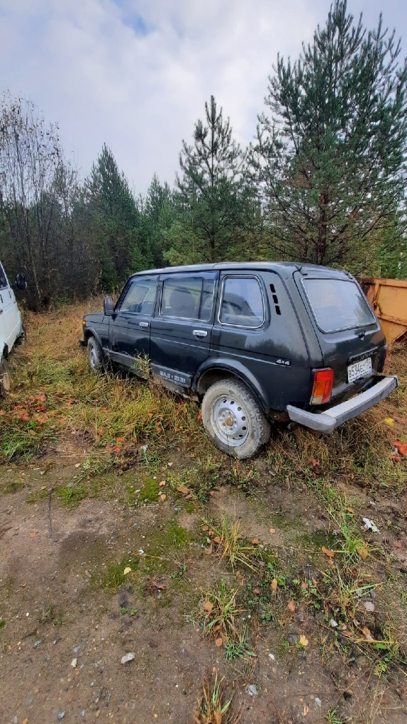

Лот 4:
